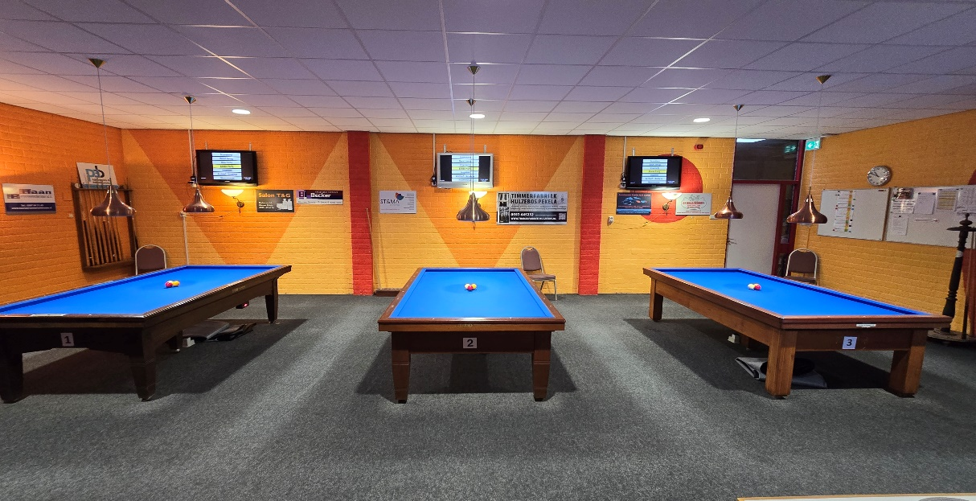

**Biljartclub De Kiepe**

Bestuur Biljartclub

Voorzitter J.Schrik

Secretaris A.Engels

Penningmeester W.H.v.Beek

Ingang **Seringenlaan** achterzijde Buurthuis de Kiepe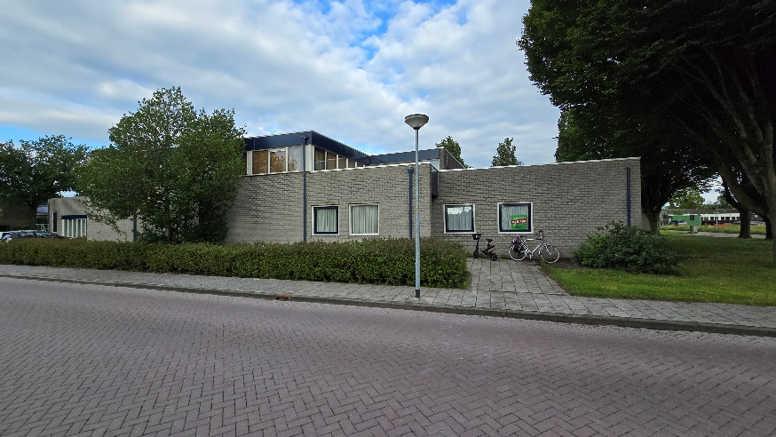

DBGD Speeldatum team 1 Woensdag

DBGD Speeldatum Team 2 Donderdag

Wedstrijdleider team (1) J.Schrik tel 06.10752183 Mail: [jamaschrik@gmail.com](mailto:jamaschrik@gmail.com)

Wedstrijdleider Team (2) A.Engels tel 06.22159764 Mail: [annoemgels@kpnplanet.nl](mailto:annoemgels@kpnplanet.nl)

Regio Zuid oost hoek Speeldatum Dinsdag

Wedstrijdleider J.Koerts tel06.12274212 Mail: jankoerts1942@gmail.com